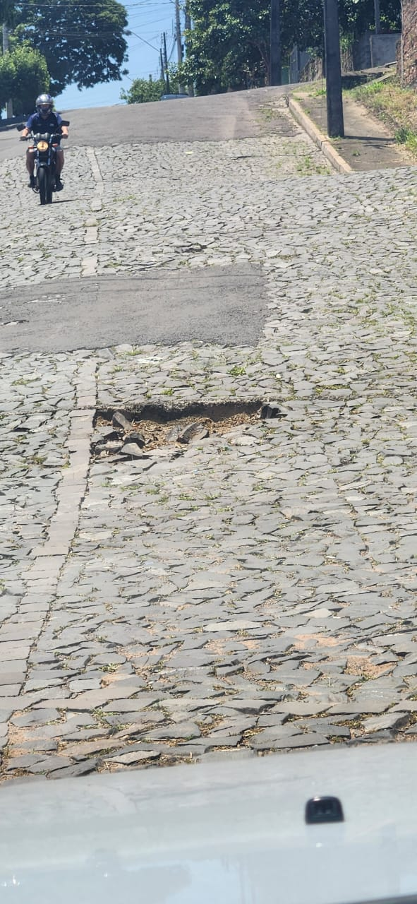
PEDIDO DE PROVIDÊNCIAS Nº 4996/2023
Conserto de buracos na via da Rua Luxemburgo, no Bairro Petrópolis.
Solicita-se, após os trâmites regimentais, que seja enviada cópia da presente proposição ao Poder Executivo, para que realize a seguinte providência:

Conserto de buracos na via da Rua Luxemburgo, no Bairro Petrópolis.

Novo Hamburgo, 5 de dezembro de 2023.

Vereadora Lourdes Valim

Obs.: Redação conforme original da autora.
/PS

